Gmail からのData移行手順書
For Thunderbird

目次
1. 対応OSとバージョンについて 3
2. Gmailデータのダウンロード 3
3. Thunderbirdへのインポート 5

対応OSとバージョンについて
本手順書は以下のバージョンを対象に記載しております。
OS | メイルクライアント
Windows 7(SP1) | Thunderbird 31.5

Gmailデータのダウンロード

  - Gmailにログイン後、右上に表示されているメイルアドレスをクリックすると
アカウント情報に関するポップアップが出現するので、「アカウント」をクリック
してください。

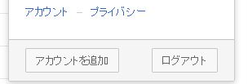

  - アカウント設定画面が表示されるので、「アカウントツール」にある「データを
ダウンロード」をクリックしてください。

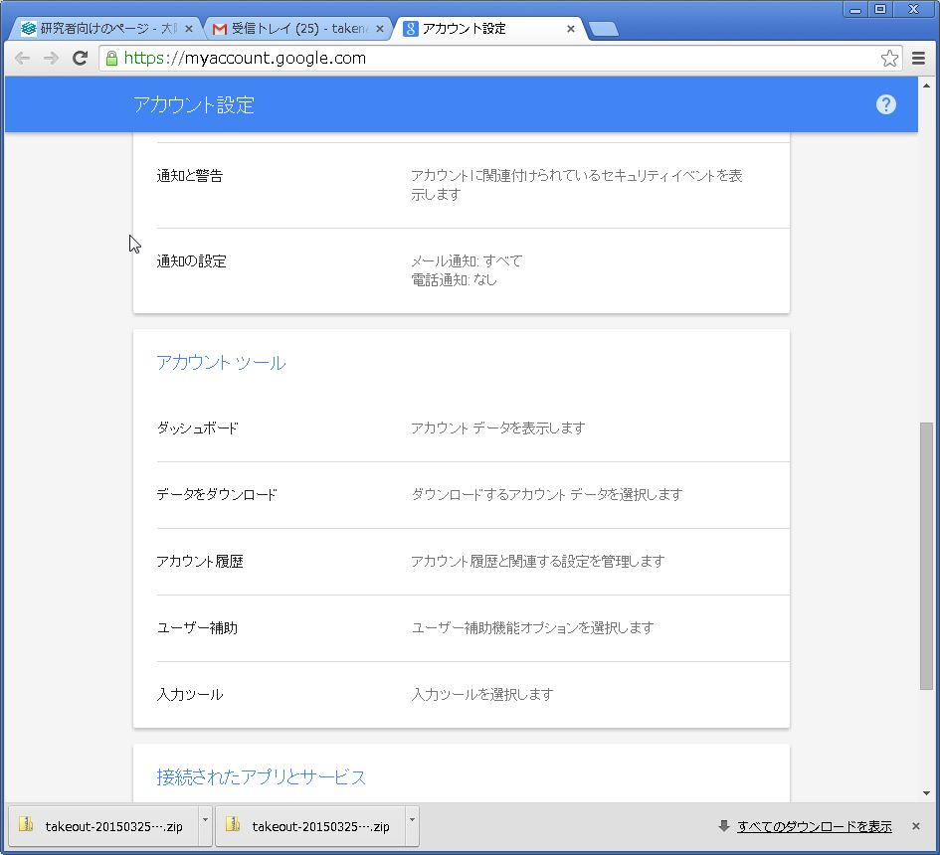

  - アーカイブ対象の選択画面になるので、Gmailのみを選択した状態にし、
下段にある「次へ」をクリックしてください。
＊その他のDataをダウンロードする場合は別途ダウンロードしてください。

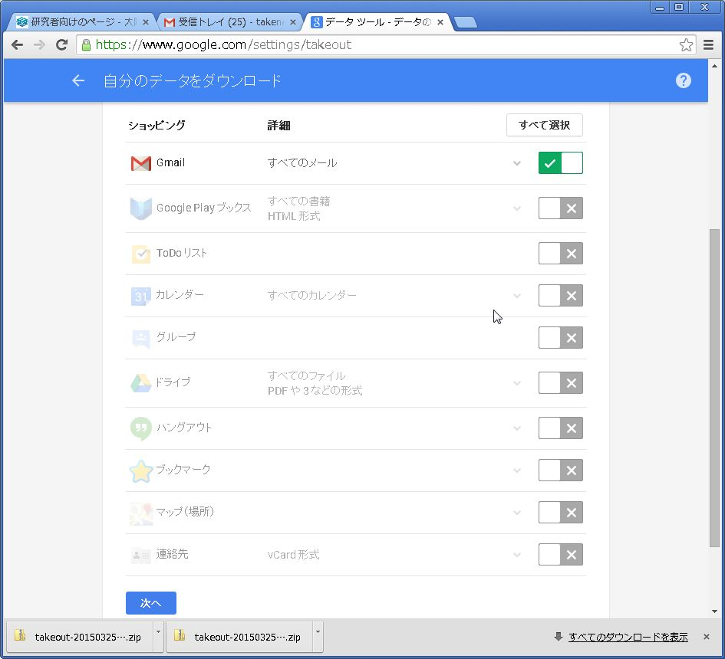

  - Dataが1Gを超える方は一度にすべてのメールをアーカイブすると処理がフリーズしてしまう可能性があります。Data総量が1Gを超える方は、詳細設定画面からラベルを選択し、いくつかのラベル毎に分けてアーカイブを実施するようお願いします。

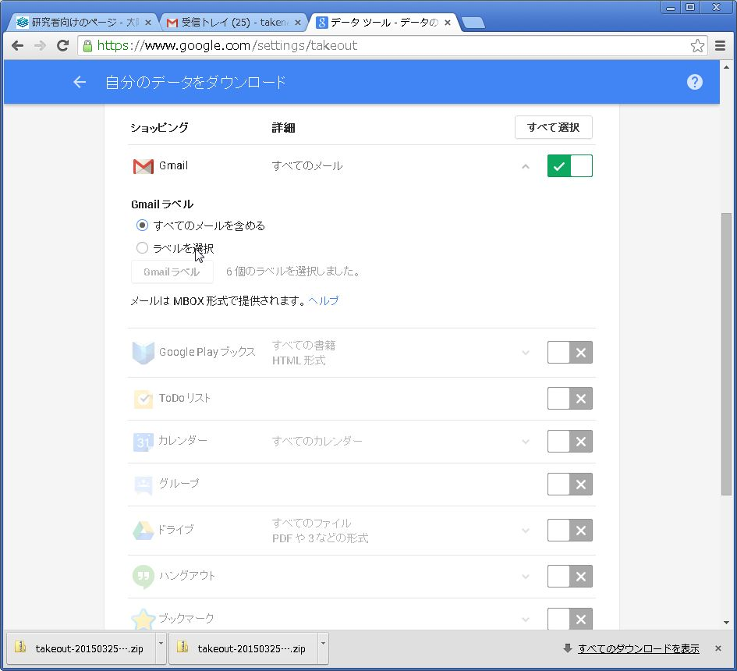
  - 下記アーカイブ作成画面になりますので、ファイル形式・配信方法とも、デフォルト（ファイル形式をzip、配信方法をダウンロードリンクをメールで送信）にして、アーカイブ作成をクリックしてください。

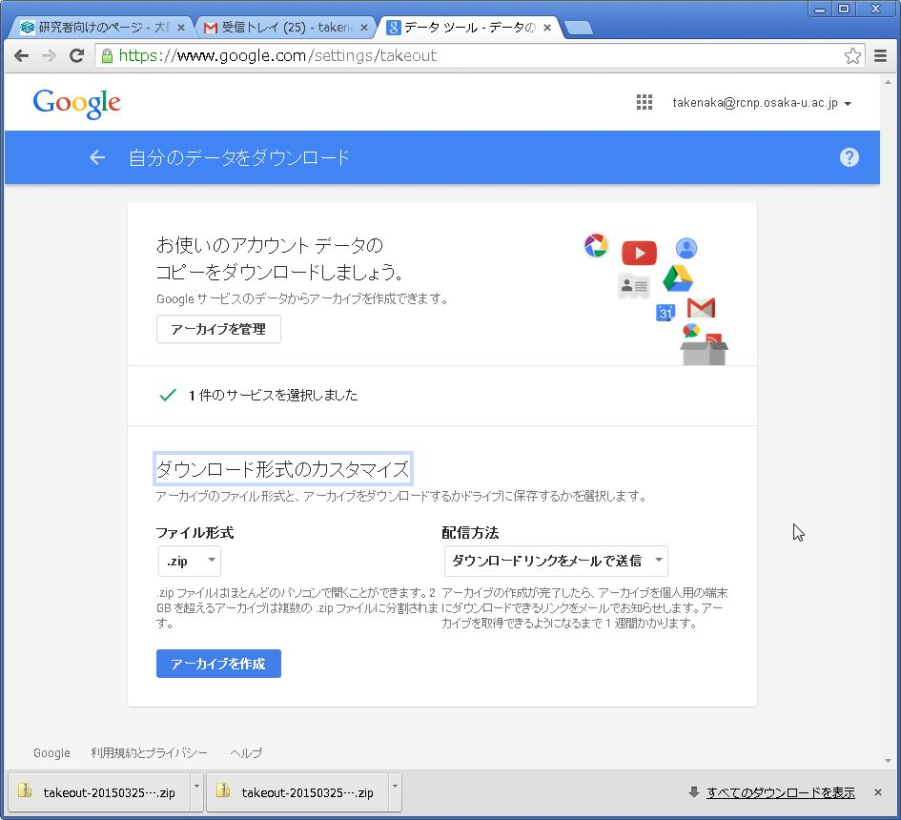
  - アーカイブの作成をクリック後、下記画面になります。アーカイブが完了すると通知メイルが送信されます。ブラウザを閉じて通知メイルが届くのを待ってください。
アーカイブが完成するまで、数時間～1日以上かかる場合があります。
＊アーカイブ処理の実施後、3日以上経っても終了しない場合は、処理がフリーズしている可能性があるので、ラベル数を減らして再度実施ください。

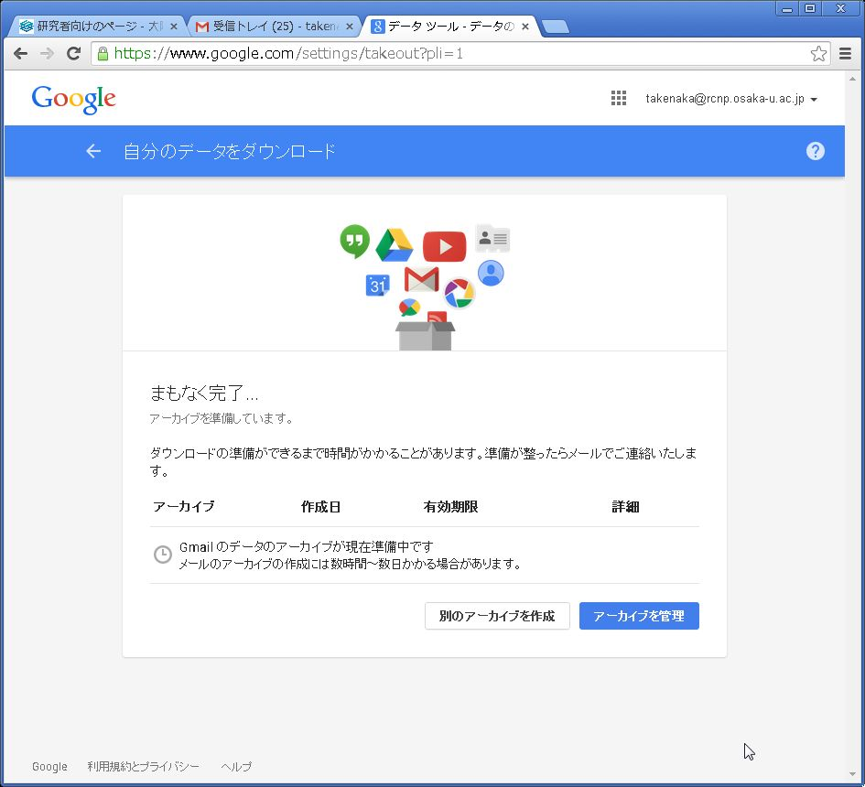
  - 通知メイルが届いたら、続きの作業を行います。
通知メイルのサブジェクトは「Googleのデータアーカイブをご利用いただけるようになりました」です。
メイル本文にある「アーカイブをダウンロード」をクリックすると、下記画面が表示されます。アーカイブをダウンロードしてください。

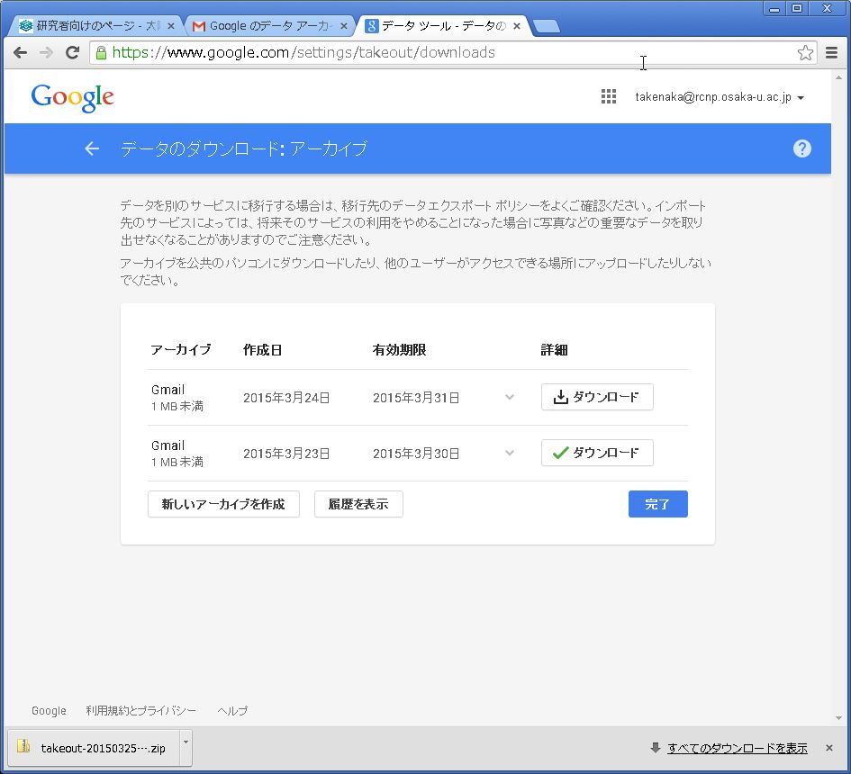

アーカイブファイルは「takeout-yyyymmdd….zip」となります。
アーカイブファイルを解凍して「xxxxmbox」を取り出してください。
＊ダウンロード時にGoogleがランダムに名前を付けますので、どのラベルに
対応したアーカイブファイルかはこの時点では判別できません。
このファイル名のまま処理を進めてください。

Thunderbirdへのインポート

  - Thunderbirdへのインポートを実施するには「ImportExportTools」というアドオンが必要になります。Thunderbirdを起動後、アドオンマネージャより「Import」
というキーワードで検索します。Windowに「ImportExportTools」が表示されていない場合、最下段の「xxx件の検索結果の表示」をクリックしてください。

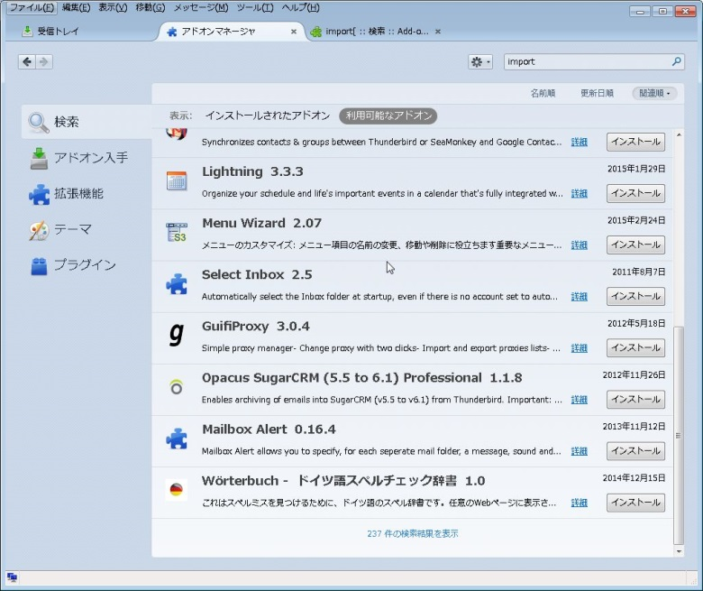

  - 「ImportExportTools」の表示場所にカーソルを合わせると「+ADD to Thunderbird」と表示されるので、クリックしインストールしてください。
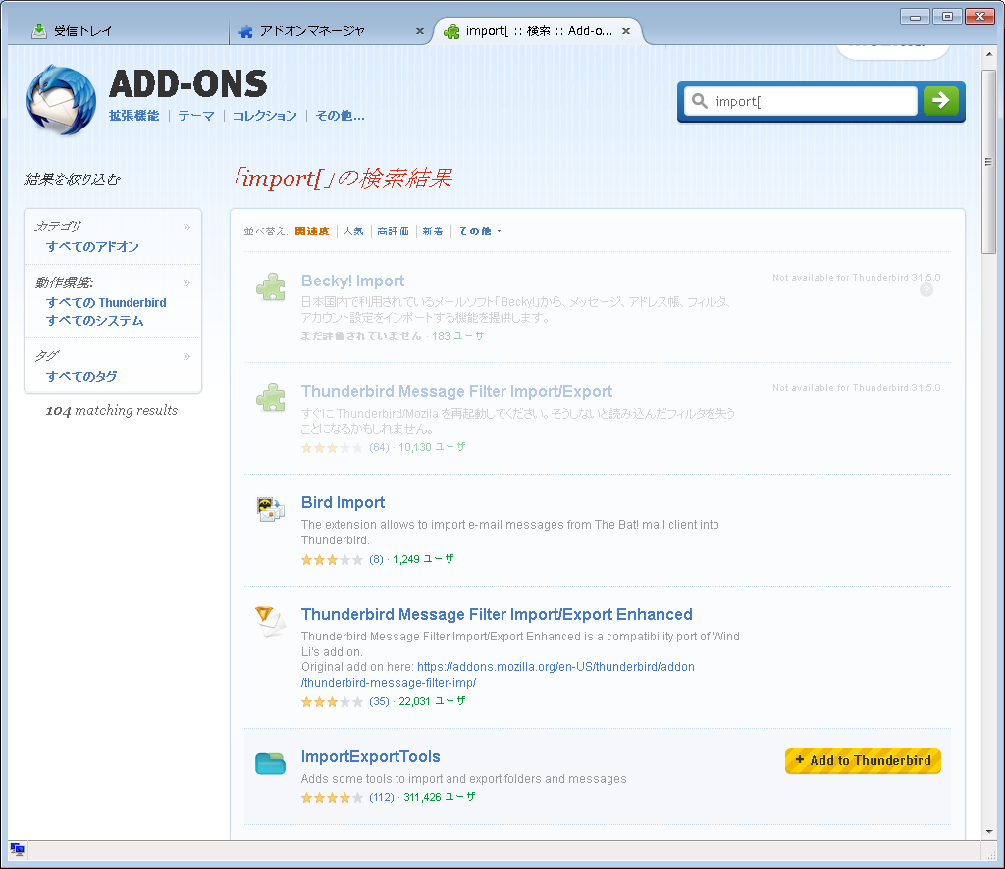

  - Thunderbirdのローカルフォルダを右クリック、「ImportExportTools」→「mboxファイルのインポート」をクリックしてください。

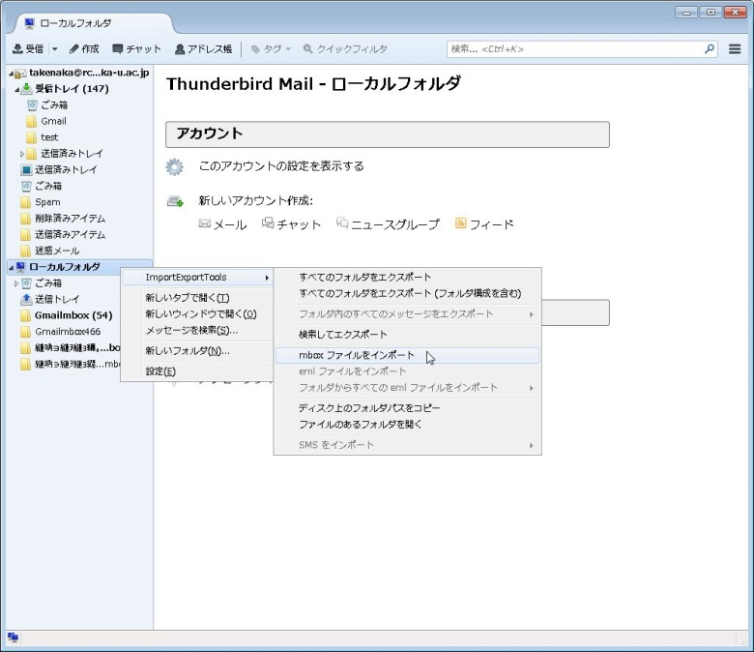

  - インポート方法の選択画面になりますので、「単一または複数のmboxファイルを直接インポート」を選択し「OK」をクリックしてください。

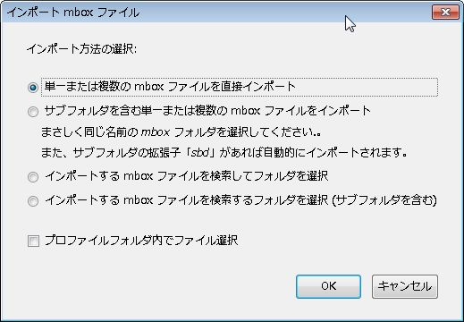

  - 対象ファイルの選択画面が表示されるので、先ほどダウンロードしたファイルを指定し「開く」をクリックしてください。
Thunderbirdのローカルフォルダ以下に、インポートしたファイル名と同じ名前のフォルダが作成され、インポートが完了となります。
必要に応じてフォルダ名を変更してください。

  - 新imapサーバをMUAに設定頂き、⑤で作成したフォルダから新imapサーバへコピーを実施してください。

